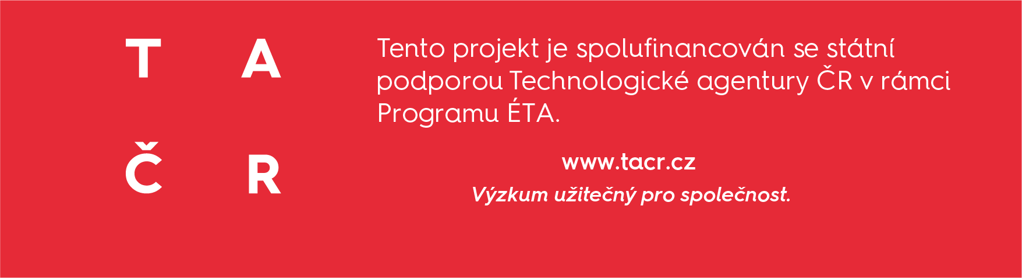

Lze pomocí rámování informací o situaci kolem pandemie COVID-19 zvýšit odolnost veřejnosti vůči negativním dopadům pandemie na veřejné mínění?

Tisková zpráva č. 1 z výzkumu Vliv rámování informací o nemoci COVID-19 na pocit osobního a společenského ohrožení nemocí COVID-19, hodnocení rizika COVID-19, emoční prožívání, změnu chování v reakci na epidemii COVID-19

Název projektu: Experimentální výzkum individuálních reakcí na hrozby v kyberprostoru
Číslo projektu: TL01000398
Řešitel projektu: (Masarykova univerzita, Fakulta sociálních studií), prof. JUDr. PhDr. Miroslav Mareš, Ph.D
Doba řešení: 3/2018 - 2/2021
Důvěrnost a dostupnost: veřejně přístupný výsledek (url: https://polit.fss.muni.cz/aktuality/lze-pomoci-ramovani-informaci-o-situaci-kolem-pandemie-covid-19-zvysit-odolnost-verejnosti-vuci-negativnim-dopadum-pandemie-na-verejne-mineni)

Tato tisková zpráva představuje výsledek projektu TL01000398, který byl spolufinancován Technologickou agenturou ČR, program ÉTA 1.

Popis výzkumu: Experimentální studie zkoumající vliv rámování informací o nemoci COVID-19 na pocit osobního a společenského ohrožení nemocí COVID-19, hodnocení rizika COVID-19, emoční prožívání, změnu chování experimentálních subjektů. Tři experimentální skupiny (různé rámování informací o epidemii COVID-19) a jedna kontrolní skupina.
Způsob provedení: Online survey experiment, experimentální subjekty rekrutované prostřednictvím experimentální databáze FSS MU ORSEE, studentská i nestudentská populace, N=300, informovaný souhlas, debriefing.
Datum realizace: květen 2020
Hlavní závěry:
- Mezi experimentálními skupinami byly po provedení experimentální manipulace v pocitu osobního ohrožení, hodnocení společenského rizika, deklarovaných změn chování i podpory opatření vůči šíření epidemie jen statisticky nevýznamné rozdíly. To ukazuje, že názory na pandemii a postoje k jejímu zvládání jsou na individuální úrovni pevně utvořené a není snadné je změnit tím, jak se o epidemii informuje.
- V řadě témat (míra obav, podpora opatřením, hodnocení role vlády a další) se postoje jedinců výrazně liší. Zvládání epidemie lze proto považovat za konfliktní téma.
- I když rámce informování o epidemii nemají bezprostřední účinek na změnu postojů zkoumaných subjektů, některé z nich byly vnímány jako více manipulativní (než jiné) a je pravděpodobné, že by mohly vést k negativním postojům vůči těm, kdo je komunikují. Týká se to zejména argumentace založené na konformitě chování (snaží se u jedince vyvolat změnu chování s poukazem na to, že podobně se chovají i ostatní) a argumentace apelující na to, že k nemoci COVID-19 je nutné přistupovat čistě rozumově, ne emocionálně.
- Jako nemanipulativní bylo naopak ve výzkumu hodnoceno informování zaměřené na realistické vykreslování míry rizika. Na základě předchozího výzkumu Slovice lze konstatovat, že reakci na hrozbu ovlivňuje její kontextualizace v následujících kategoriích: kontrolovatelnost, hrůzostrašnost, globální rozsah katastrofy, jistota fatálních následků, nemožnost prevence, katastrofálnost, děsivost pro budoucí generace, nemožnost redukce, nárůst rizika, osobní ohrožení, události mimo vlastní kontrolu. Jako nemanipulativní je tedy vnímáno informování, které využívá zmíněných kategorií a zasazuje je do kontextu (příklady: „Počet úmrtí způsobených nemocí COVID-19 v ČR v létě oproti jaru výrazně poklesl“ nebo „Celosvětový počet úmrtí způsobených nemocí COVID-19 je padesátkrát nižší než počet úmrtí na španělskou chřipku v letech 1918-1920“).
- Informování založené na realistickém, kontextově ukotveném vykreslení rizika doporučujeme při informování o nemoci COVID-19 využívat. Podrobná doporučení k tomuto typu informování shrne souhrnná výzkumná zpráva dostupná v lednu 2021.
- Kontakt na hlavního řešitele: mmares@fss.muni.cz

